Sciences Appliquées
CAP GDPU
Thème 1 : Biologie appliquée
2- Microbiologie appliquée
2.3/ Pouvoir pathogène des micro-organismes

RESISTANCES DE L'ORGANISME A L'INFECTION

Objectifs :
  - différencier immunité non spécifique et immunité spécifique et les mettre en relation avec les étapes de l'infection
  - préciser le rôle de la vaccination et celui de la sérothérapie en soulignant leurs indications et leurs différences

Introduction :

Document : Les défenses de l’organisme
Pour pénétrer dans l'organisme, les micro-organismes sont obligés de contourner les défenses de l'individu. Une première ligne de défense est constituées de deux types de barrières :
  - des barrières physiques :
- la peau : imperméable à la plupart des micro-organismes
- les cils vibratiles des voies respiratoires, véritable piège pour les poussières porteuses de micro-organismes
  - des barrières chimiques :
- les larmes, le mucus nasal, la salive contenant une enzyme qui provoque la mort de certaines bactéries
- la sueur, le suc gastrique dont le pH acide empêche le développement microbien
- les sécrétions sexuelles ayant des propriétés antibiotiques.
Une seconde ligne de défense intervient en cas d'échec de la précédente : il s'agit du mécanisme de l'immunité.
Dans un premier temps sont mis en œuvre des moyens indépendants de la nature du micro-organisme : c'est l'immunité non spécifique.
Si ce mécanisme échoue, des moyens spécifiques du micro-organisme se mettent en place : c'est l'immunité spécifique.

A l'aide du document, justifier l'intérêt de la seconde de ligne de défense de l'organisme.

1 - L 'immunité non-spécifique

1.1 / Définition

L'immunité non-spécifique est définit comme l'ensemble des moyens de défense naturels, non spécifiques à la nature du micro-organisme.
Ce sont les défenses de surface (peau, trachée, intestin) par l'étanchéité de la peau et des muqueuses.
Elle permet une réponse inflammatoire.

Après avoir pénétré dans l’organisme, les micro-organismes trouvent des conditions favorables à leur multiplication. On appelle antigènes les agresseurs de l'organisme. Quelques heures après, une réaction inflammatoire apparaît. Dans la plupart des cas, la réaction inflammatoire dure peu de temps. L'élimination des micro-organismes est donc rapide.

1.2/ La réaction inflammatoire locale
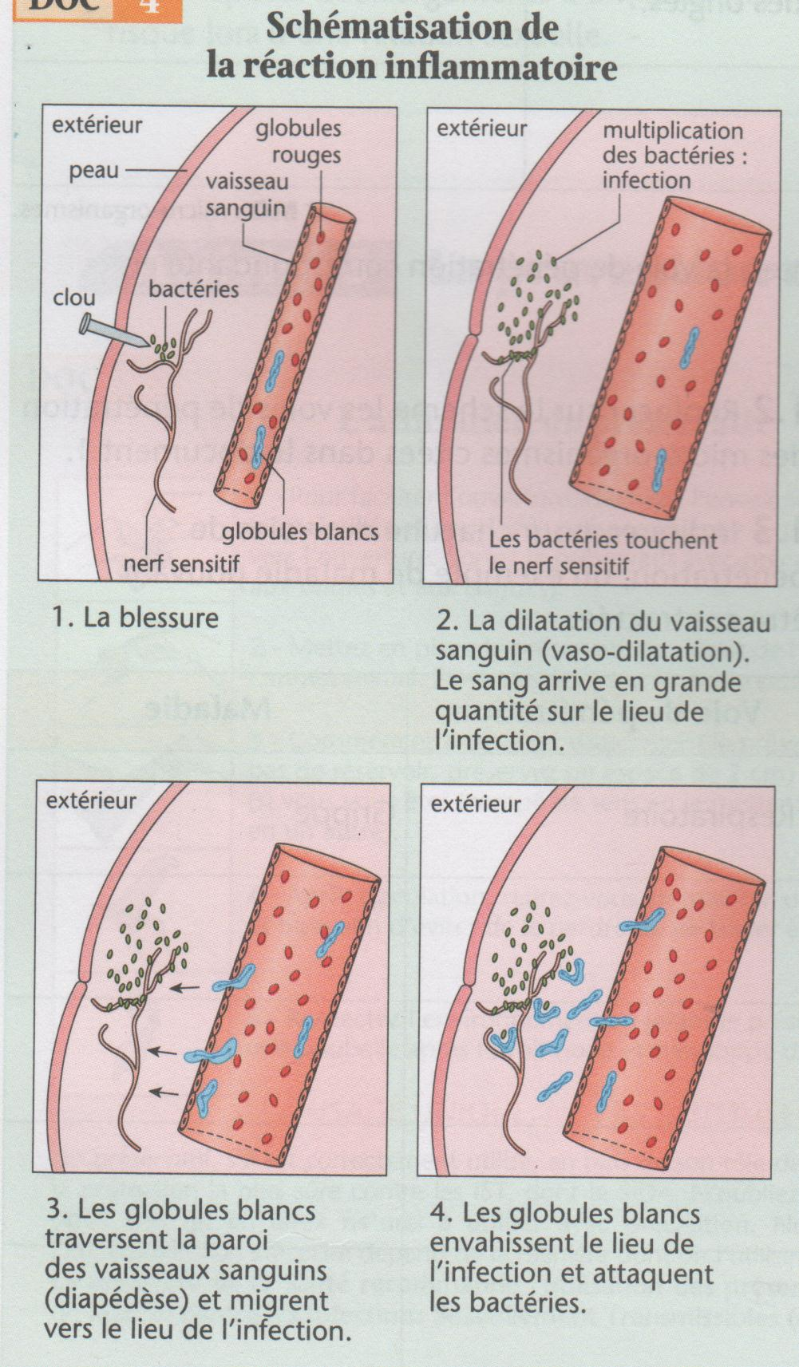
Document :
Les caractéristiques de la réaction inflammatoire

La réaction inflammatoire locale se caractérise par 4 manifestations :
- la rougeur
- la chaleur
- le gonflement
- la douleur
Lors de l'infection, les vaisseaux sanguins se dilatent, le sang arrive en plus grande quantité, provoquant et de la peau.
Les globules blancs traversent la paroi des vaisseaux sanguins (phénomène de diapédèse) pour rejoindre les micro-organisme. La présence d'une grande quantité de sang élève la température ; cela se ressent au niveau de la peau pour une sensation de .
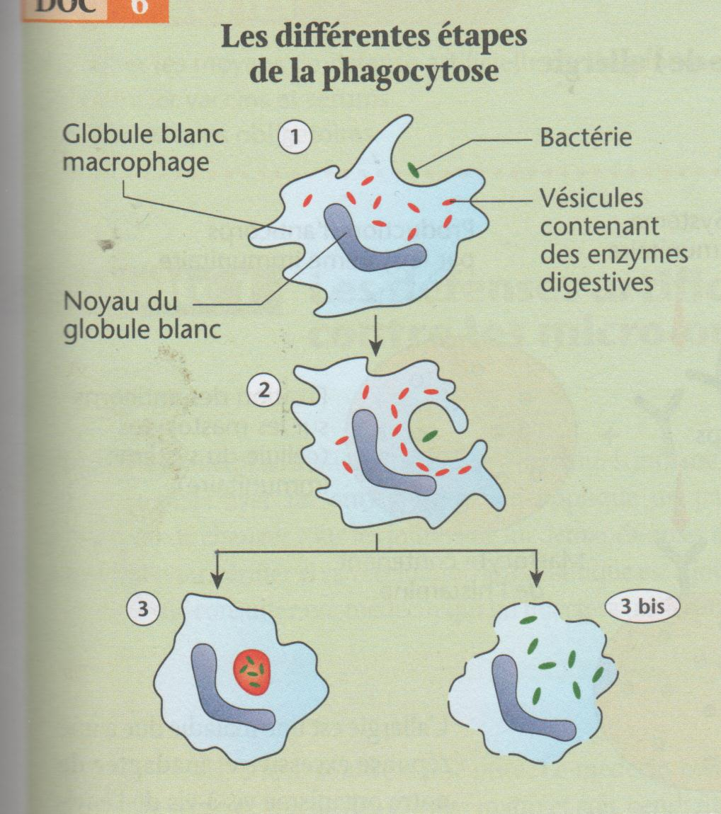
La dilatation des vaisseaux sanguins provoque une compression des nerfs sensitifs entraînant une sensation de .

1.3/ La phagocytose

1/ Le macrophage et la bactérie réalisent une
approche et se collent entre eux. C'est l'adhésion

2/ Le macrophage forme une vésicule pour
capturer la bactérie. C'est l'ingestion.

3 et 3 bis/ Le macrophage digère et détruit la
bactérie. L'infection est terminé. Dans le cas où
les bactéries sont toujours présentes alors
l'infection existe toujours et d'autres
phénomènes se mettent en place. C'est la
digestion et le rejet.
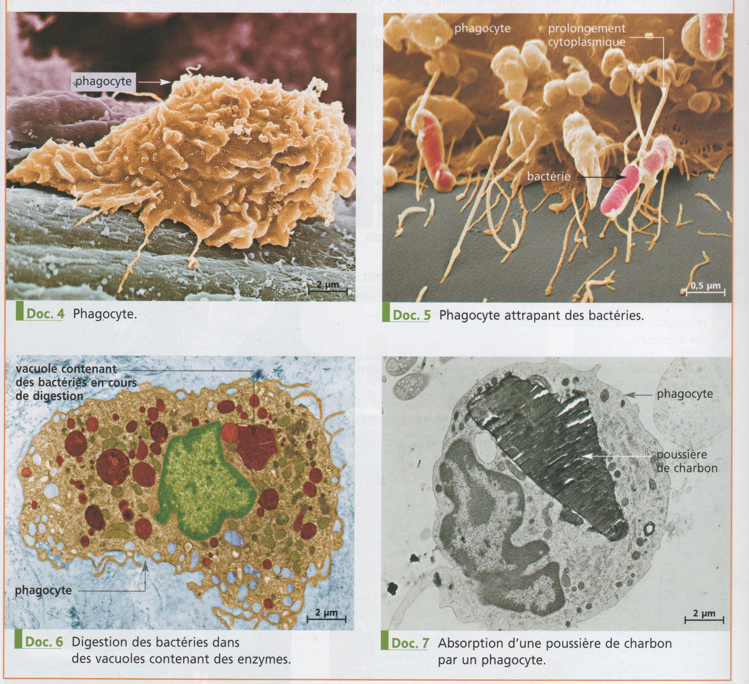
Question : Montrer que l'expérience représentée par la quatrième image (en bas à droite) illustre que la phagocytose n'est pas une réaction spécifique.
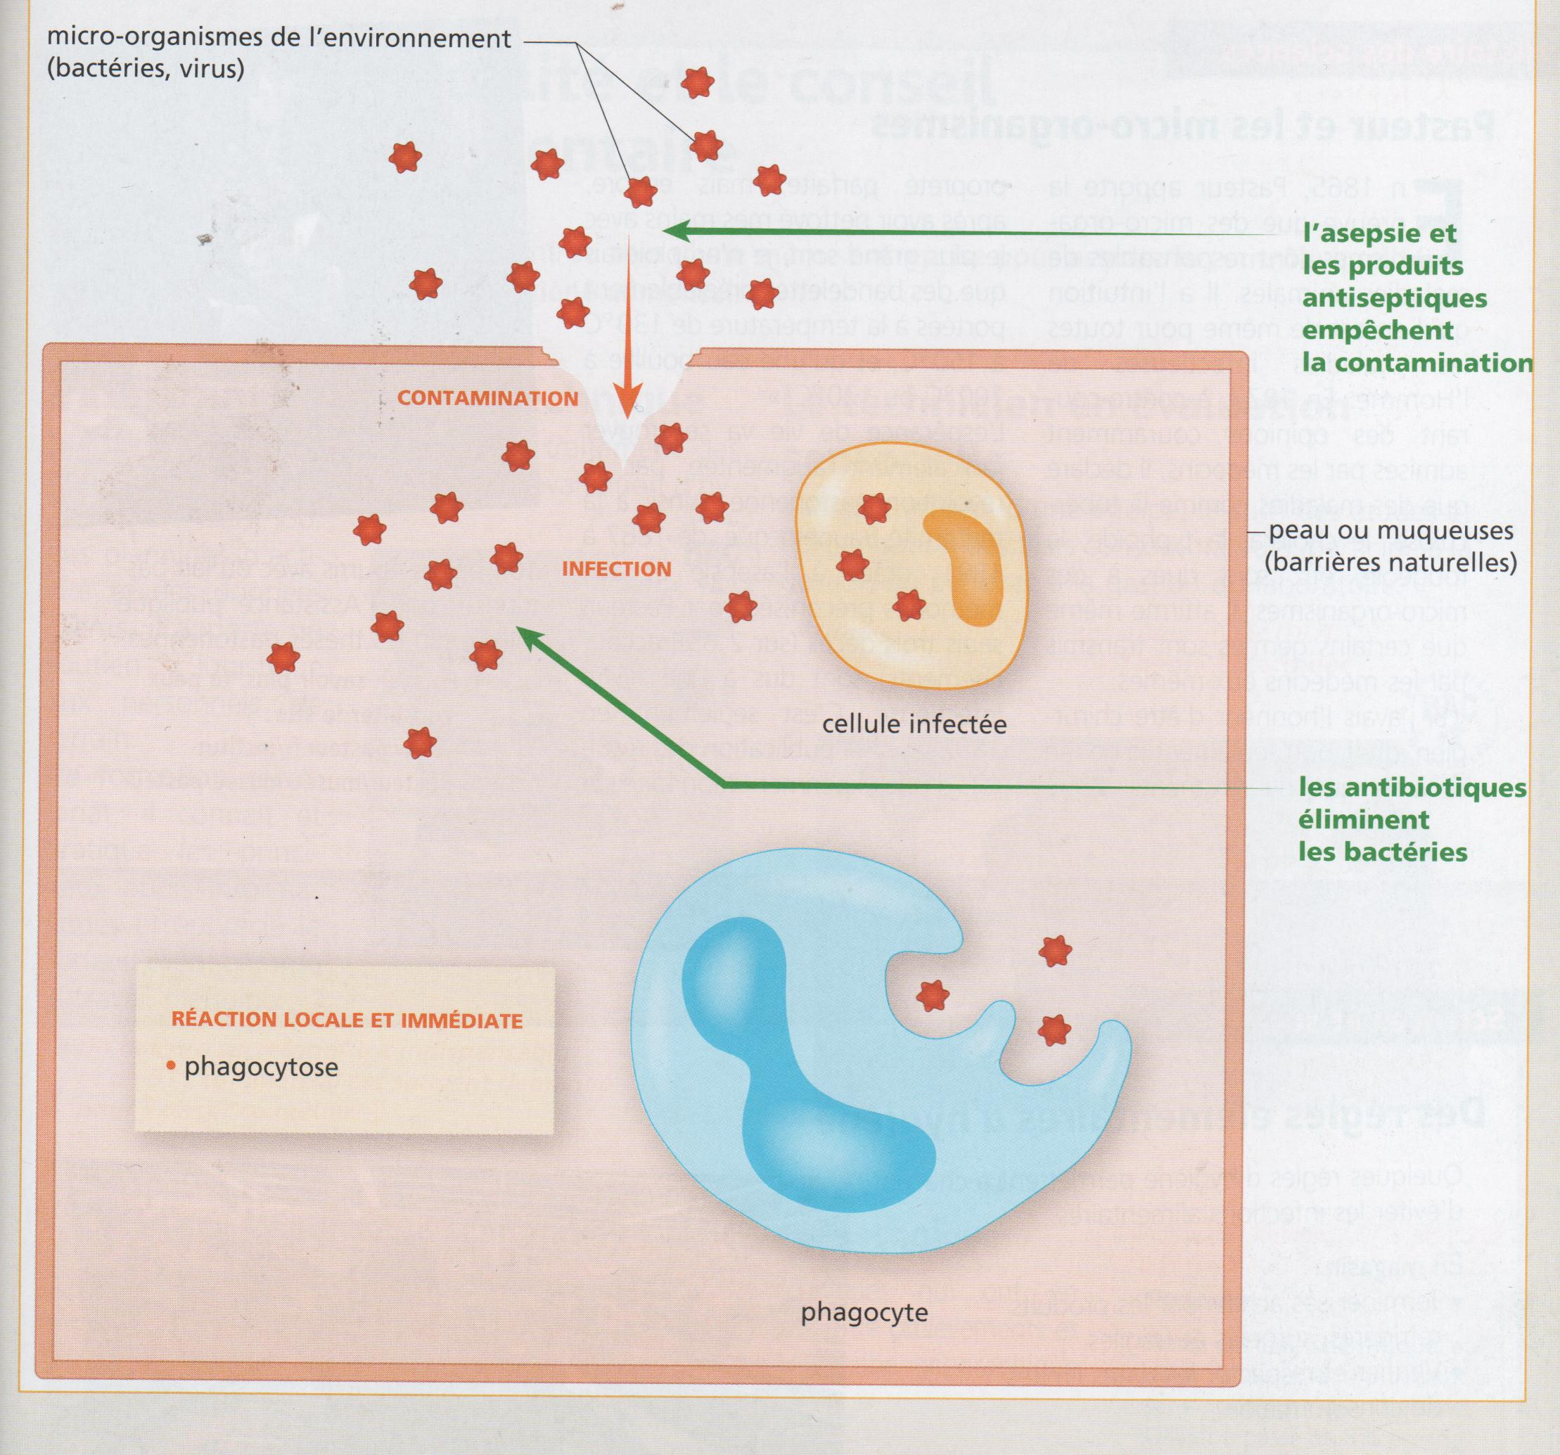

2- L'immunité non-spécifique

Le plus souvent, la réaction immunitaire rapide (=immunité non spécifique) suffit à arrêter l'infection. Si l'infection se développe, d'autres réactions immunitaires, plus lentes que la phagocytose, se mettent en place.

2.1/ Définition

L'immunité non-spécifique est l'ensemble des moyens de défense qui sont spécifiques à un micro-organisme donné.
L'objectif est l'éradication d'un certain nombre d'individus indésirables et d'éviter ainsi que les agressions et les infections se reproduisent.

2.2/ L'attaque par les lymphocytes

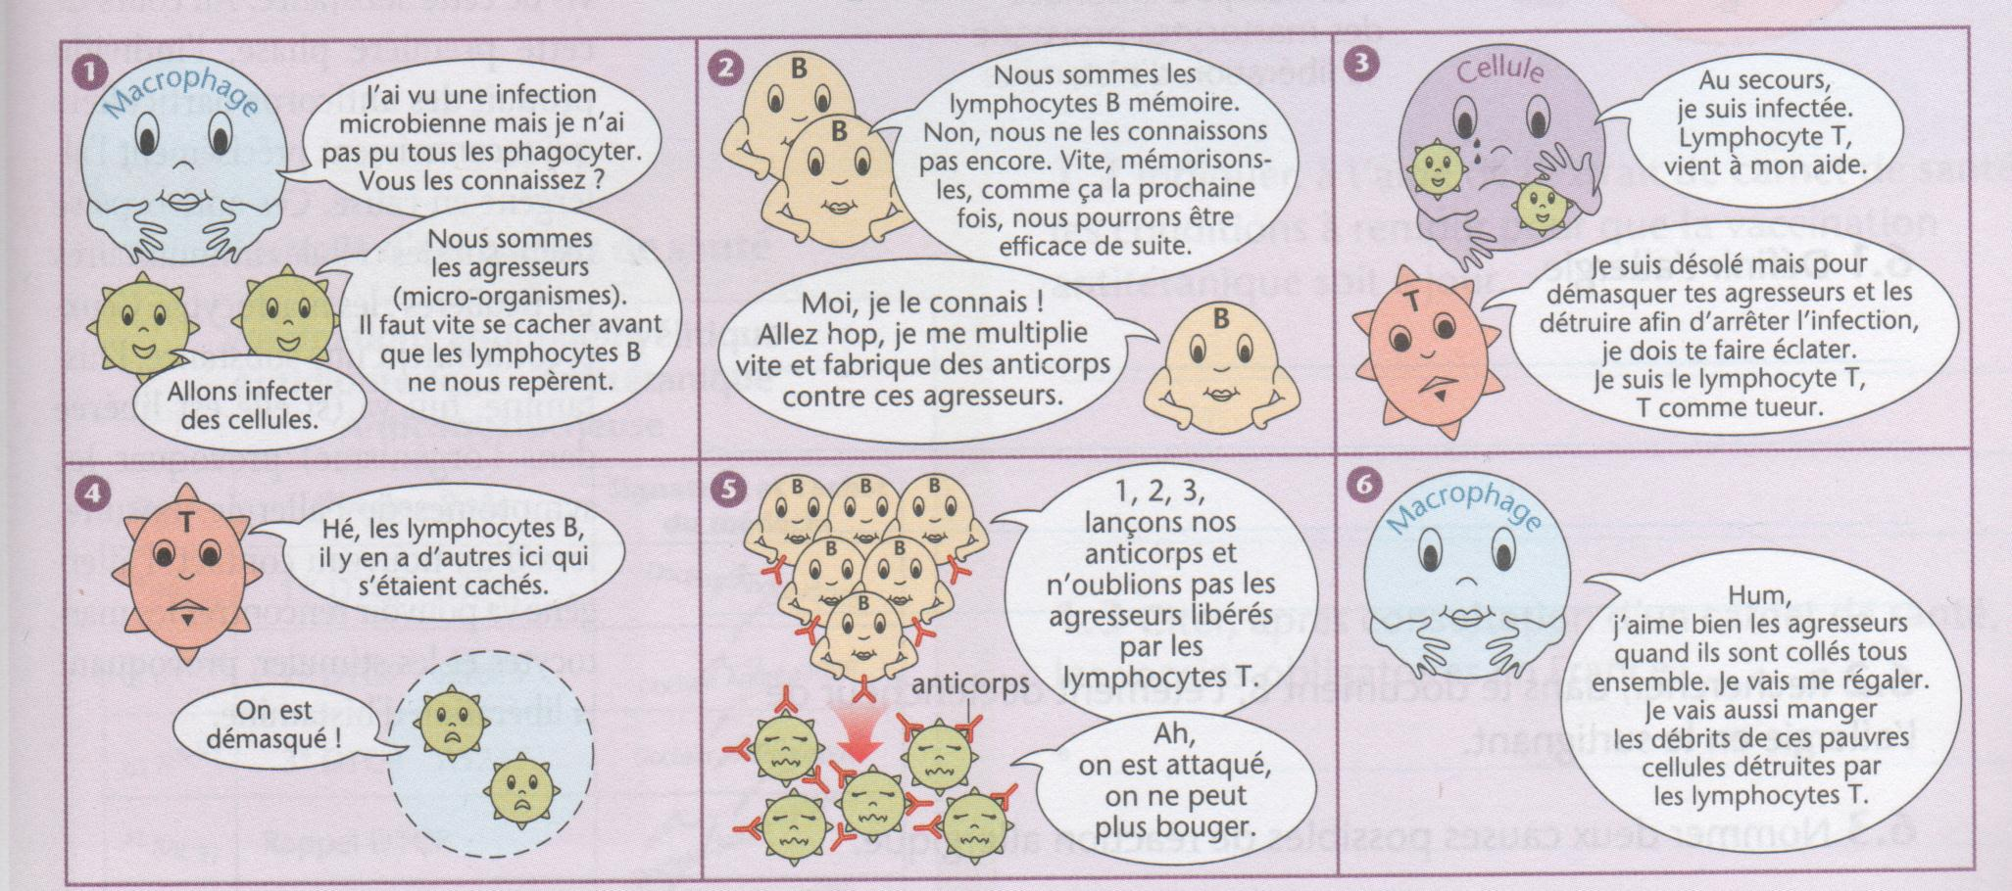
Questions :
1/ Identifier les différentes cellules immunitaires intervenant dans la réaction spécifique en les soulignant.
2/ Expliquer l'intérêt des lymphocytes mémoire

3/ Justifier de l’appellation « immunité spécifique »

2.3/ Les anticorps et les lymphocytes

Lorsque l'infection se poursuit, des réactions immunitaires plus lentes se mettent en place. Elles font intervenir d'autres leucocytes : les lymphocytes.
Les lymphocytes circulent dans le sang et la lymphe. Ils peuvent rencontrer des bactéries ou des virus et reconnaître les antigènes à leur surface.
Les lymphocytes spécifiques d'un antigène reconnu se multiplient à l'intérieur des organes du systèmes immunitaire, en particulier les ganglions lymphatiques.
Les lymphocytes B sécrètent dans le sang des molécules appelées anticorps. Chaque type d'anticorps est spécifique d'un antigène. La formation d'un complexe antigène-anticorps neutralise les micro-organisme et favorise leur phagocytose.
Les lymphocytes T détruisent par contact direct les cellules infectées par un virus.

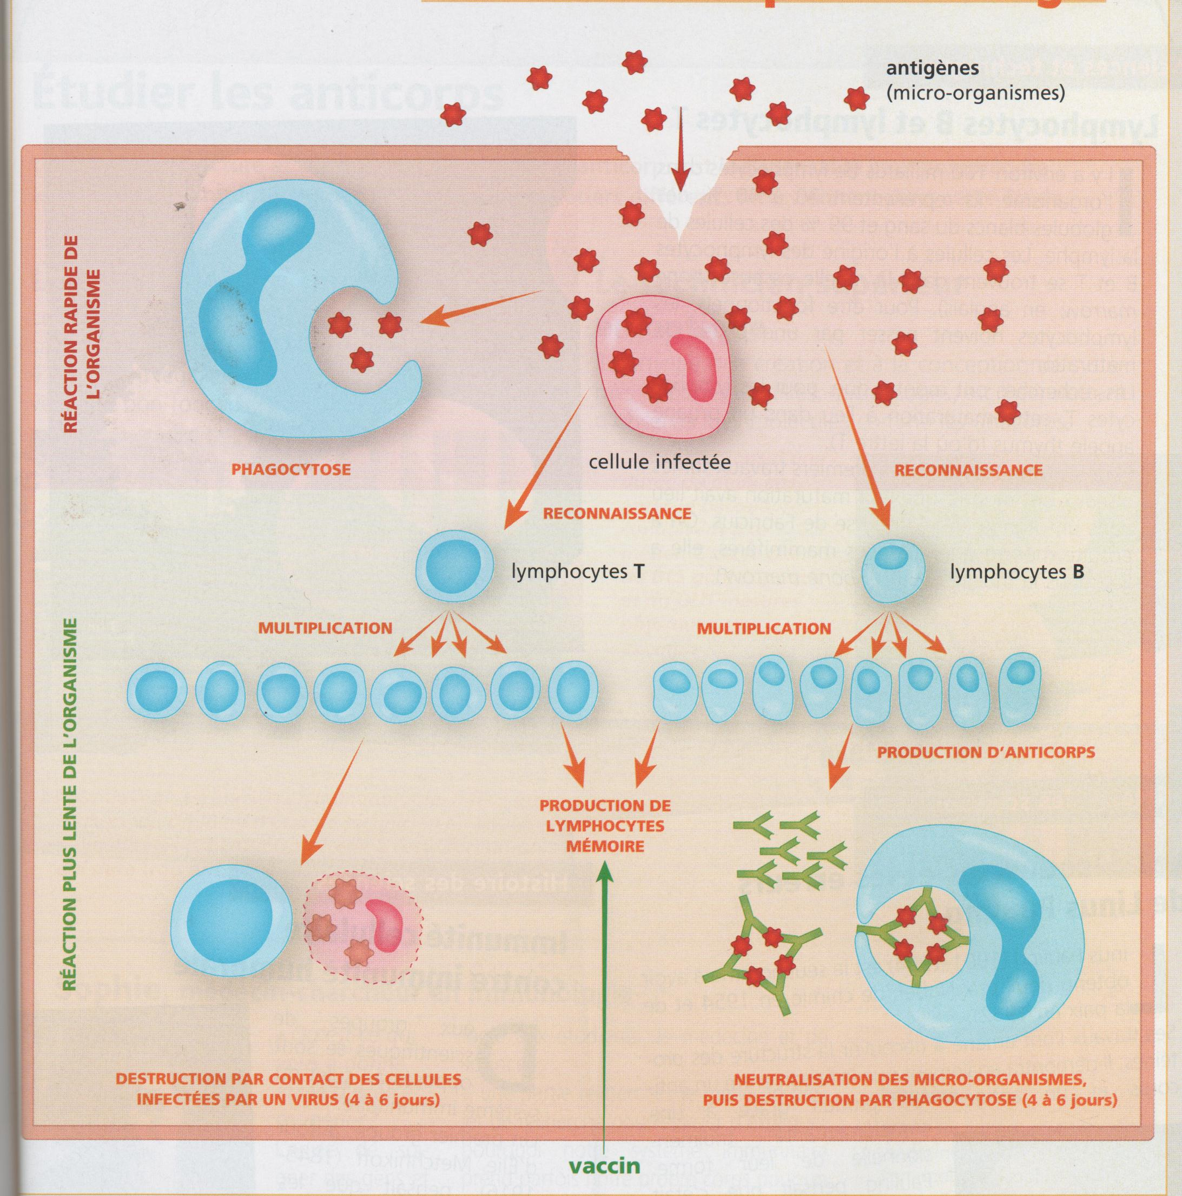
3- La vaccination

Vacciner, c'est introduire dans l'organisme une substance qui contient, soit des toxines microbiennes, soit des virus, soit des bactéries, tués ou vivants mais affaiblis, dans le but d’entraîner en deux ou trois semaines une défense de l'organisme contre la maladie en cause. Cette défense déclenche la fabrication d'anticorps spécifiques qui provoquent un état d'immunité active. Cette immunité est plus ou moins durable, (ce qui justifie les vaccination de rappel) et spécifique (elle ne protège que contre une seule maladie). L'immunité n'est pas immédiate.
La vaccination, à l'échelle d'une population, évite la prolifération des micro-organismes et donc les épidémies.

4- La sérothérapie

Le sérum est un traitement visant à arrêter l'évolution d'une infection. Il s'agit d'un extrait du sang d'un animal (sérum antitétanique) ou d'un homme (sérum anti-coquelucheux). Ce sérum apporte à l'organisme des anticorps spécifiques qui peuvent agir immédiatement contre une maladie infectieuse donnée.


5- Comparaison vaccination et sérothérapie

Critères de comparaison | VACCIN | SERUM
PRINCIPE
CARACTERES DE  L'IMMUNITE | Active : l'organisme fabrique des anticorps  Retardée :  Durable :  Préventive : | Passive :  Immédiate :  Passagère : les anticorps injectés ont un effet limité dans le temps.  Curative :

